Titre de séquence : Comment fonctionne le signal sonore entendu dans l’école ? | Niveau : cycle 3 | Nombre de séances : 6
Domaine disciplinaire :  - Technologie |  | Période : 1 – 2 – 3 – 4 – 5 - 6
Compétences travaillées :  - Pratiquer des démarches scientifiques et technologiques  - Concevoir, créer, réaliser  - Pratiquer des langages | Objectifs de séquence :  - Identifier un signal et une information  - Repérer et comprendre la communication et la gestion de l’information  - Décrire le fonctionnement d’objets techniques, leurs fonctions et leurs constituants
Problématique générale : Comment fonctionne le signal sonore de l’école ?
Pour répondre à cette question, nous allons progresser en 6 étapes.
Séance 1 : Qu’est-ce qu’un signal ? Quels sont les différents types de signaux ?
Séance 2 : Comment se déclenche la sonnerie de l’école ?
Séance 3 : Comment schématiser un circuit ?
Séance 4 : Câbler un circuit électrique simple
Séance 5 : Programmer la sonnerie de l’école
Séance 6 : Évaluation
Traces écrites finales :
- Définitions de “signal sonore” et “signal lumineux”
- Éléments du signal d’alarme : déclencheur, émetteur, récepteur
- Schéma du circuit simple
Bilan de séquence :

Fiche de préparation de séances
Séance n° 1 | Question à résoudre : Qu’est-ce qu’un signal ? Quels sont les différents types de signaux ? | Durée : 45 min
Objectif de séance :
- Connaître les différents types de signaux
Contenu de la séance :
Quels sont les différents types de signaux : qu’est-ce qui se passe quand j’entends un signal sonore ? Est-ce que c’est à chaque fois le même système technologique ? (Horodateur, détecteur de fumée, mécanique…)
- Est-ce que vous connaissez d’autres signaux de la vie quotidienne ? les lister au tableau sans les regrouper explicitement
  - Klaxon, alarme incendie, sonnerie de l’école, alerte intrusion, micro-ondes, réveil,
  - Visuels : feux de circulation, LED de notification, clignotants…
- Distribuer une liste d’images de signaux :
- En groupes de 4 ou 5 : comment est-ce qu’on pourrait les regrouper, les classer ?
- Mise en commun : expliciter les choix (enlever les signaux qui n’en sont pas)
- Bilan : il existe plusieurs types de signaux -> sonores, visuel, odeur, physique…

Séance n° 2 | Question à résoudre : Comment se déclenche la sonnerie ? | Durée : 40 min
Objectifs de séances :
- Repérer les différents éléments qui permettent de déclencher un signal d’alarme
- Établir des protocoles expérimentaux
Contenu de la séance :
Comprendre pourquoi la sonnerie se déclenche ? Comment ?
-> programmée par horodateur ou alors action mécanique sur un bouton

Repérer dans l'école les différents éléments du signal d'alarme : découvrir les termes de “déclencheur, émetteur, récepteur” (travail d’étude de document)

Séance n° 3 | Question à résoudre : Comment schématiser un circuit ? | Durée : 40 min
Objectifs de séances :
- Comprendre la nécessité de codes communs pour un schéma
- Comprendre la différence entre un schéma et un dessin
Contenu de la séance
Différencier schéma et dessin :
Lister le matériel nécessaire pour modéliser un système d'alarme sonore
-> bouton, buzzer, fils, source d'énergie électrique (la pile).

Établir un code de représentation schématique de chaque élément.

Chacun fait un schéma pour représenter un circuit qui serait au tableau (photo) avec :
- Lampe
- Fils
- Pile
- Interrupteur

L’objectif est de montrer aux élèves que si nous n’avons pas de code commun pour schématiser, on ne comprend pas ce que les autres élèves ont représenté.

Trace écrite : liste des représentations du code international + intérêt d’avoir un code commun

Séance n° 4 | Question à résoudre : créer un circuit électrique simple |  |  |  | Durée : 50 min
Objectifs de séances :
- Réaliser un schéma
- Mettre en place un circuit électrique simple et le tester
- Rendre compte de sa démarche
Phases / Modalités | Matériel / Support | Tâche enseignant |  | Tâche élève
Tissage : | / | Questionner les élèves pour rappeler ce qui a été fait à la séance précédente |  | Se souvenir des différents éléments du signal d'alarme,
Recherche Schéma Groupe 1  15 min | Feuille blanche par groupe | Faire réaliser aux élèves un schéma du circuit pour mettre en œuvre l’expérience  Attribuer des rôles dans les groupes :  - Ceux qui schématisent (2)  - Celui qui écrit la légende  - Un rapporteur |  | Groupe schéma  Réaliser un schéma à partir de leurs préconceptions réutiliser le code schématique vu à la séance précédente
Recherche Expérience Groupe 2  15 min | Pile  Fils  Lampe/Buzzer  Interrupteur | Mettre en œuvre l’expérience : tâtonner  Questionner les élèves et faire des liens avec le vocabulaire déjà appris (émetteur…) |  | Utiliser tout le matériel proposé  Respecter le matériel  Trouver le circuit qui fonctionne  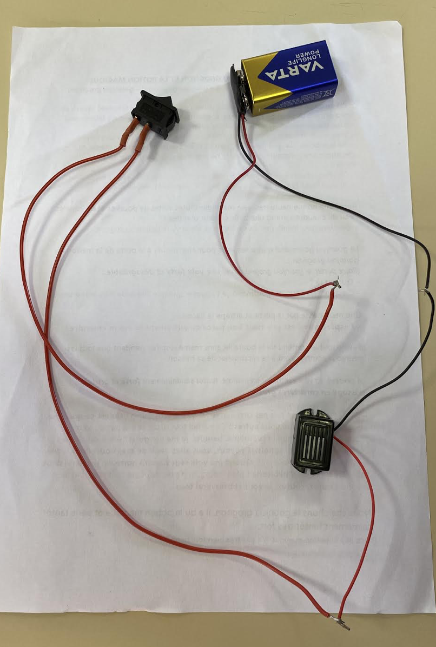
Recherche Expérience Groupe 1  15 min | Pile  Fils  Lampe/Buzzer  Interrupteur | Mise en œuvre du schéma = manipulation |  | Utiliser tout le matériel proposé  Respecter le matériel  Trouver le circuit qui fonctionne
Recherche Expérience Groupe 2  15 min | Feuille blanche par groupe | Schématiser le circuit réalisé  Attribuer des rôles dans les groupes :  - Ceux qui schématisent (2)  - Celui qui écrit la légende  - Un rapporteur |  | Réaliser un schéma à partir de leur conception faite par groupe  Réutiliser le code schématique vu à la séance précédente
MC  20 min | Feuille pour bilan | Mise en commun au tableau  Schéma bilan construit avec les élèves  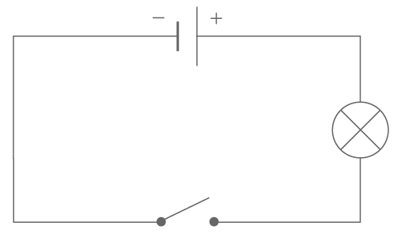  Expérience réalisée par l’enseignant à partir du schéma bilan  Ramasser les feuilles à la fin pour vérifier les schémas  Question pour la séance suivante : “est-ce que c’est la directrice qui appuie sur la sonnerie à chaque fois ?”  -> Non, ce n’est pas une action mécanique sur un interrupteur, il y a une programmation. C’est ce qu’on verra à la séance suivante pour vraiment répondre à la problématique. |  | Pour les élèves rapporteurs : rendre compte de la démarche
Trace écrite envisagée :  Schéma bilan au propre |  |  | Bilan de séance (ce qui a fonctionné ou non et améliorations) :

Séance n° 5 | Question à résoudre : Programmer la sonnerie de l’école | Durée : 50 min
Objectifs de séances : Programmer le « micro:bit » pour qu’il sonne à une heure précise

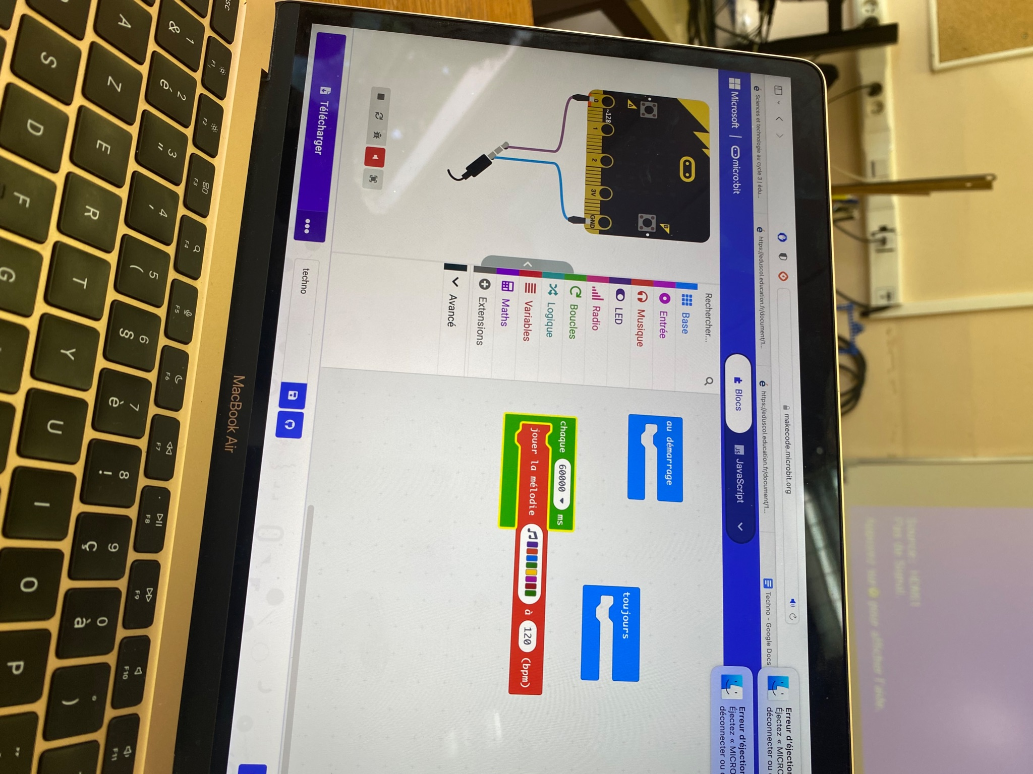

Séance n° 6 | Évaluation | Durée : 30 min
Objectifs de séances :
- Évaluer les acquis
Contenu :
Par exemple : définition d’un signal, classer signal sonore ou lumineux (avec des images), schémas de circuits électriques (dire s’ils fonctionnent ou pas et écrire dessous pourquoi), ou encore photos de circuits…

Liste du matériel à prévoir :

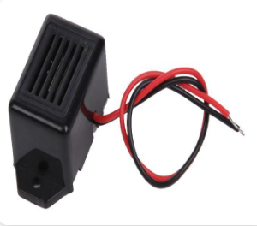 | Buzzer | 2,30 euros
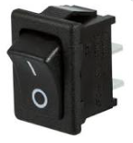 | Interrupteur | 2,40 euros
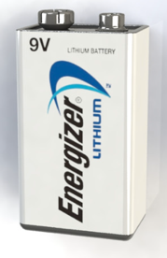 | Pile 9V | 3 euros
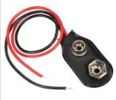 | Clip de Pile 9V | 1,20 euros
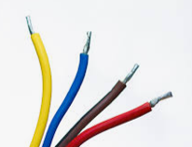 | Fils électriques fins | Récupération
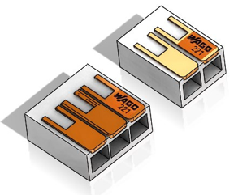 | Wago 3 bornes | 0,25 euros pièce

